بردارهای $y=\left[\begin{aligned}3 \\ -1 \\ 1 \\ 13\end{aligned}\right]$*، $v_{1}=\left[\begin{aligned}1 \\ -2 \\ -1 \\ 2\end{aligned}\right]$ و $v_{2}=\left[\begin{aligned}-4 \\ 1 \\ 0 \\ 3\end{aligned}\right]$ را در نظر بگیرید. اگر زیرفضای W از span{ $v_{1}$, $v_{2}$} به وجود بیاید، به سوالات زیر پاسخ دهید.*

*الف) نزدیک ترین نقطه به $y$ در زیرفضای W.*

*ب) فاصله $y$ از زیرفضای W.*

*پاسخ الف)*

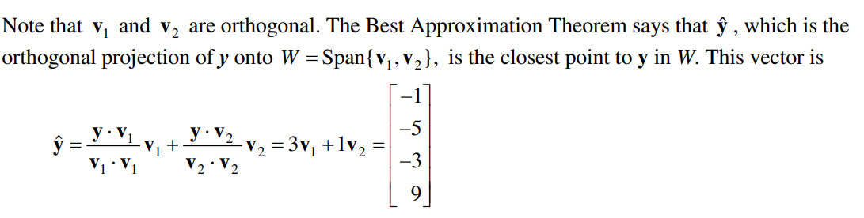

پاسخ ب)

